**Eroll Ramaxhik - 05.10.901**

**Selim Agovic - 05.11.797**

**Onur Pala – 05.10.871**

**Data Structures**

**Proje 1.1**

**Birthday Paradox**

**Mentor : DOC. DR. AYBARS UGUR**

**1.1.1 Gerceklestirilen Platform ,Dil ve Surum Adi :**

**\*Gerceklestirilen Platform : Visual Studio Ultimate 2013**

\***Dil : C#**

**\*Surum Adi : Proje 1.1**

**1.1.2 Programin Kisa Tanimi :**

**Bizden istenilen Birthday Paradox yani Dogum Gunu Paradoxuna benzer bir program yazmamiz .Birthday Paradox aslinda bir paradox degildir ,ancak sezgiye cok ters dustugu icin oyle soylenegelmistir . Probleme gelecek olursak 23 kisilik bir grupta en az iki kisinin ayni dogum gunu tarihine sahip olma ihtimali cok dusuktur .Bu durumu paradox hal’ne getiren ise cevabin %50 olmasidir .Yani 23 kisilik bir grupta en az 2 kisinin ayni dogum gunu tarihine sahip olma olasiligi %50 dir .60 veya ustu bir rakam halinde bu yuzde %99 a cikmaktadir .**

**1.1.3 Program da Kullanilan Bilesik Ve Veri Tipleri :**

**Programimiz Form seklinde yapilmistir . Bizden istenilen 2 yil araliginda karsilastirma yapmamiz (365*2) .Buna gore matrislerimizi (12*2) seklinde yani 24 ay seklinde yarattik ve sutun uzunluklarini yani gun uzunluklarini her bir ay icin belirledik .**

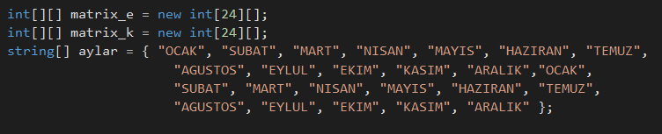

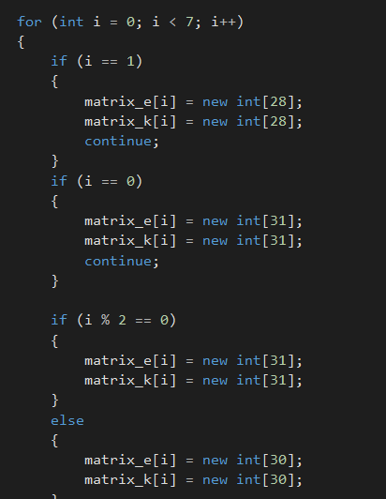

**Yukardaki kisim gun sayisini aylara gore atama yaptigimiz kisim .Atama islemi bittikten sonra kullanicidan alinan Dogum Gunu sayisini gore random uretim yapiliyor ve 2 tane uretmis oldugumuz KIZ ve ERKEK matrislerine yerlestiriliyor .**

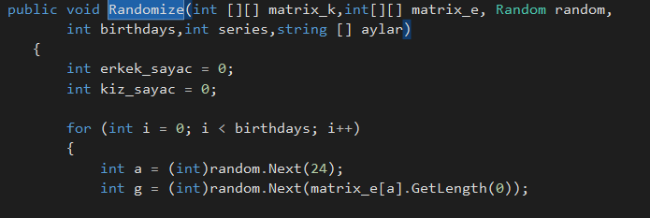

**Toplam da KIZ yuzdesinin %25 ve ERKEK yuzdesinin %75 olmasi icin random urettigimiz Dogum Gunlerininin %25 ini KIZ , geri kalanini ise ERKEK yapiyoruz .**

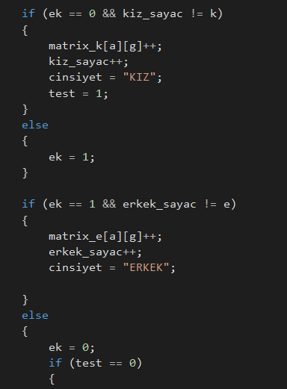

**Cakisma fonksiyonu ise ayni tarihli Dogum Gunlerini topluyor ve kac cakisma oldugunu hesapliyor . Yani 2 tane ayni tarihli Dogum Gunu bulunuyorsa o zaman cakisma da 1 olmus oluyor . Fonksiyonumuz soyle .**

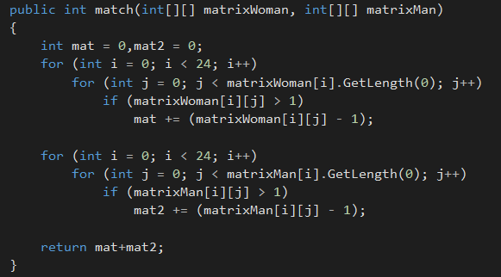

**Matrislerimizi temizlemek icin su fonksiyonu yarattik .**

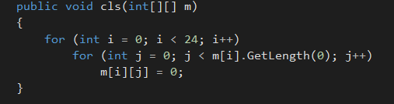

**1.1.4 Program da Elde Edilen Ornek Sonuclar :**

**Program da Kullanici Dogum Gunu Adetini(BIRTHDAYS) ve Donus Adetini(SERIES) girmesi gerekmektedir .**

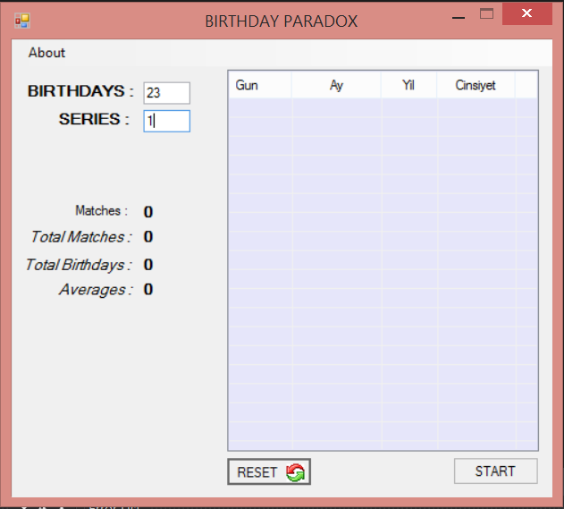

**Eger Kullanici deger girmeden start tusuna basarsa uyari ile karsilasacaktir .**

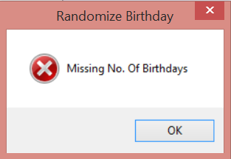

**Kullanici Dogum Gunu adetini ve Dondurmek istedigi sayi adetini girdikten sonra Start tusuna basarak programi calistirabilir . Girmis oldugu verilere gore hesaplanip ekrana yazdirilacaktir ve cakisma olup olmadigini ,toplam cakisma sayisini ,toplam Dogum Gunu sayisini ve yuzdesini ekrana yansitacaktir .**

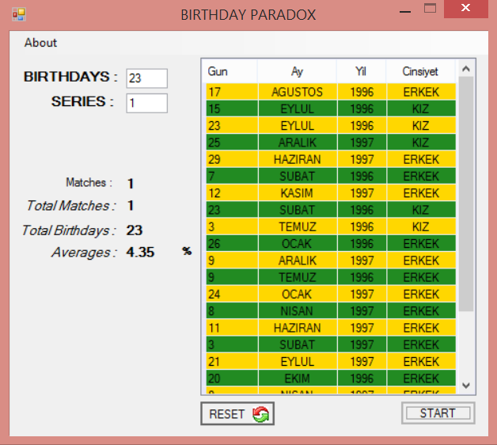

**Kullanici tekrardan yeni degerler girmek isterse Reset tusuna basip verileri temizliyebilir .**

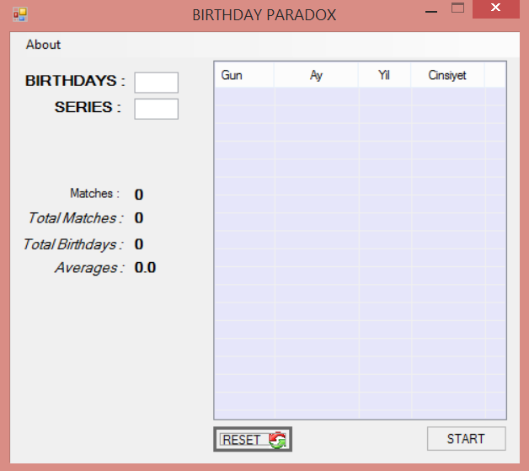

**Programimiz da kucuk bir About tusu da mevcut .**

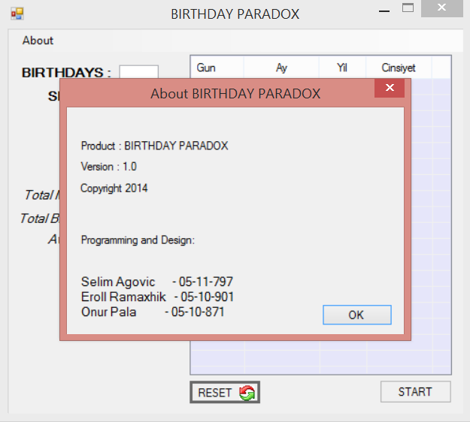

**1.1.5 Yazilim Gelistirme Icin Harcanan Sureler :**

**Eroll Ramaxhik : Toplam (5h)**

**Selim Agovic : Toplam(5h)**

**Onur Pala : Toplam (5h)**

**Grup : Toplam (3h)**